Poznajemy miejscowości Doliny Baryczy
Zaproszenie do Odolanowa-scenariusz zajęć do wykorzystania na lekcjach historii, geografii, przyrody.
Zajęcia można realizować przez kilka jednostek lekcyjnych z naciskiem na pracę w grupie.
- Treści programowe
- historia miejscowości na tle czasów nowożytnych
- Cel ogólny
- poznanie dziejów miejscowości w czasach nowożytnych
- Cele operacyjne
Uczeń potrafi:
- określić położenie geograficzne swojej miejscowości,
- posługiwać się mapą do określonych celów,
-wymienić i opisać symbole miejscowości,
-opowiedzieć historię patrona miejscowości,
-wymienić wybrane zabytki znajdujące się w miejscowości,
- opisać wybrane zabytki,
- przedstawić znane postacie związane z miejscowością,
- opowiedzieć legendy związane z miejscowością.
- Kształcenie umiejętności:
-planowanie, organizowanie i ocenianie własnej nauki i przyjmowanie za nią odpowiedzialności,
-skuteczne porozumiewanie się w różnych sytuacjach,
-prezentacja własnego punktu widzenia,
-poprawne posługiwanie się językiem ojczystym,
-przygotowania do publicznych wystąpień,
-praca w grupie,
-budowania więzi międzyludzkich,
-podejmowania grupowych decyzji,
-poszukiwania, porządkowanie i wykorzystywania informacji z różnych źródeł,
-rozwijania osobistych zainteresowań.
- Metoda:
-praca w grupie

*Przewodnik może powstać w oparciu o różne tematy związane z daną miejscowością np. zabytki w stylu renesansowym, ciekawostki przyrodnicze, zakłady przemysłowe, trasy wycieczki – „Szlakiem krzyży z rzeźbami Pawła Brylińskiego”. Temat może być modyfikowany na potrzeby danej miejscowości.

Autor: Kamil Brzęcki, klasa VIIa

Zaproszenie do Odolanowa

Spis treści:
- Położenie geograficzne……………………………………………..str 4-5
- Symbole……………………………………………………………..str 6-7
- Wybitne postacie historyczne………………………………………str 7-14
- Zabytki ……………………………………………………………str 14-17

I Położenie geograficzne

- Zadania dla ucznia:
- Zaznacz na mapie:
- stolicę Polski
- główne miasta
-główne rzeki
- zaznacz położenie twojej miejscowości
- odszukaj i zaznacz obszar „Doliny Baryczy”

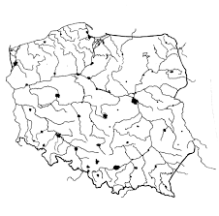

- Zaznacz na mapie:
- województwo w którym mieszkasz
- podaj nazwy województw sąsiadujących

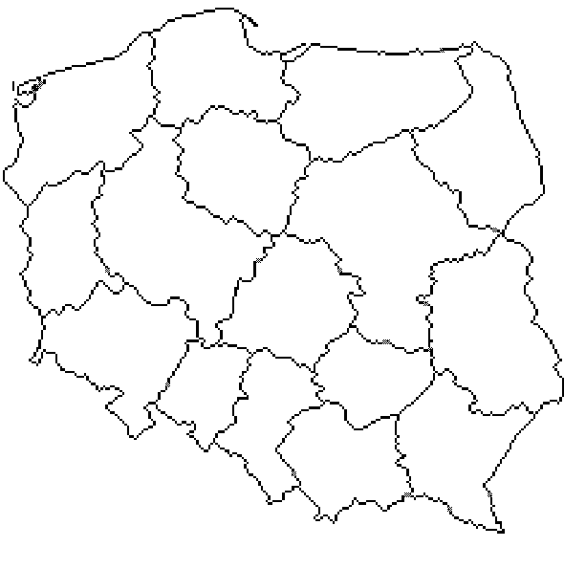

II Symbole

- Zadania dla ucznia:
- narysuj lub wklej herb twojej miejscowości
-narysuj jej flagę

Herb Odolanowa

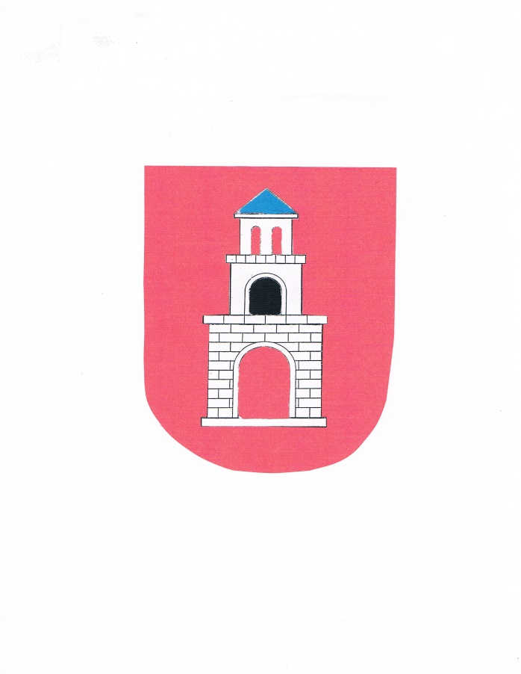
Herb wykonała Anna Jaworska – klasa VII b
Herb Odolanowa w polu czerwonym otwarta brama murowana, na której w górnej części jest dwustopniowa wieża spiczasto zakończona.
Herb został ustanowiony Uchwałą Nr IV/22/1990 Rady Gminy i Miasta w Odolanowie z dnia 15 lipca 1990 r.
pl.wikipedia.org
Flaga Odolanowa
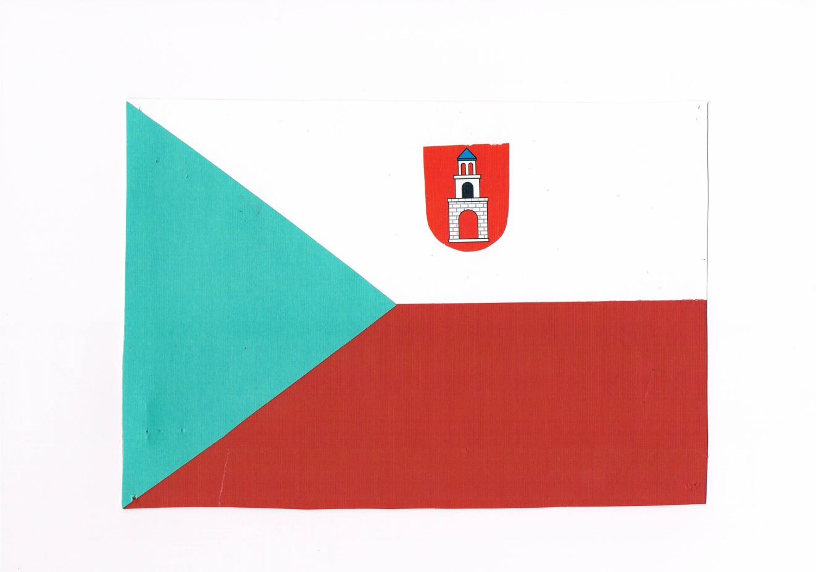

Rysunek wykonała Anna Jaworska – klasa VII b
Barwy Gminy określa jej flaga, którą jest prostokątna płaszczyzna składająca się z dwóch pasów w kolorach białym i czerwonym oraz z zielonego trójkąta równoramiennego od strony drzewca. Na środku jej płata umieszczony jest herb Odolanowa.

Wzór flagi określa załącznik nr 3 do Statutu. (uchwała nr XXVI/15/2001 z dnia 13.06.2001 r.).
UCHWAŁA NR XXXI/230/13 RADY GMINY I MIASTA ODOLANÓW
z dnia 25 lutego 2013 r.

III Wybitne postacie historyczne

Autor: Kamil Brzęcki, klasa VIIa

- Zadania dla ucznia
-- przedstaw patrona ZIEMI ODOLANOWSKIEJ
- wymień postać historyczną związana z twoją miejscowością
-przygotuj jej życiorys
- odpowiedz na pytania: czym dana postać zasłużyła się dla Polski - możesz narysować portret
-odszukaj znane postacie na zdjęciu

Patron Ziemi Odolanowskiej
Marcin z Tours, święty Marcin – biskup Tours, święty Kościoła katolickiego.
Data i miejsce urodzenia: 316 n.e., Szombathely, Węgry
Data i miejsce śmierci: 8 listopada 397 n.e., Candes-Saint-Martin, Francja
Miejsce pochówku: Basilica of Saint Martin, Tours, Francja.

https://pl.wikipedia.org

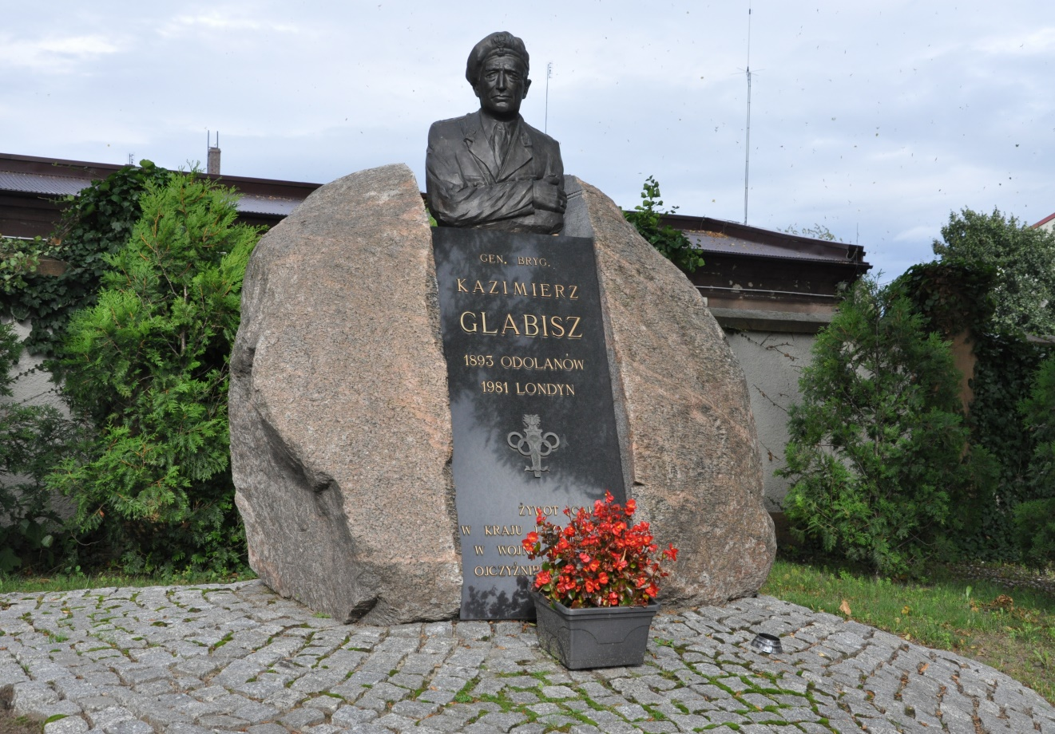
Autor: Kamil Brzęcki, klasa VII a

Kazimierz Glabisz patron Szkoły Podstawowej w Odolanowie
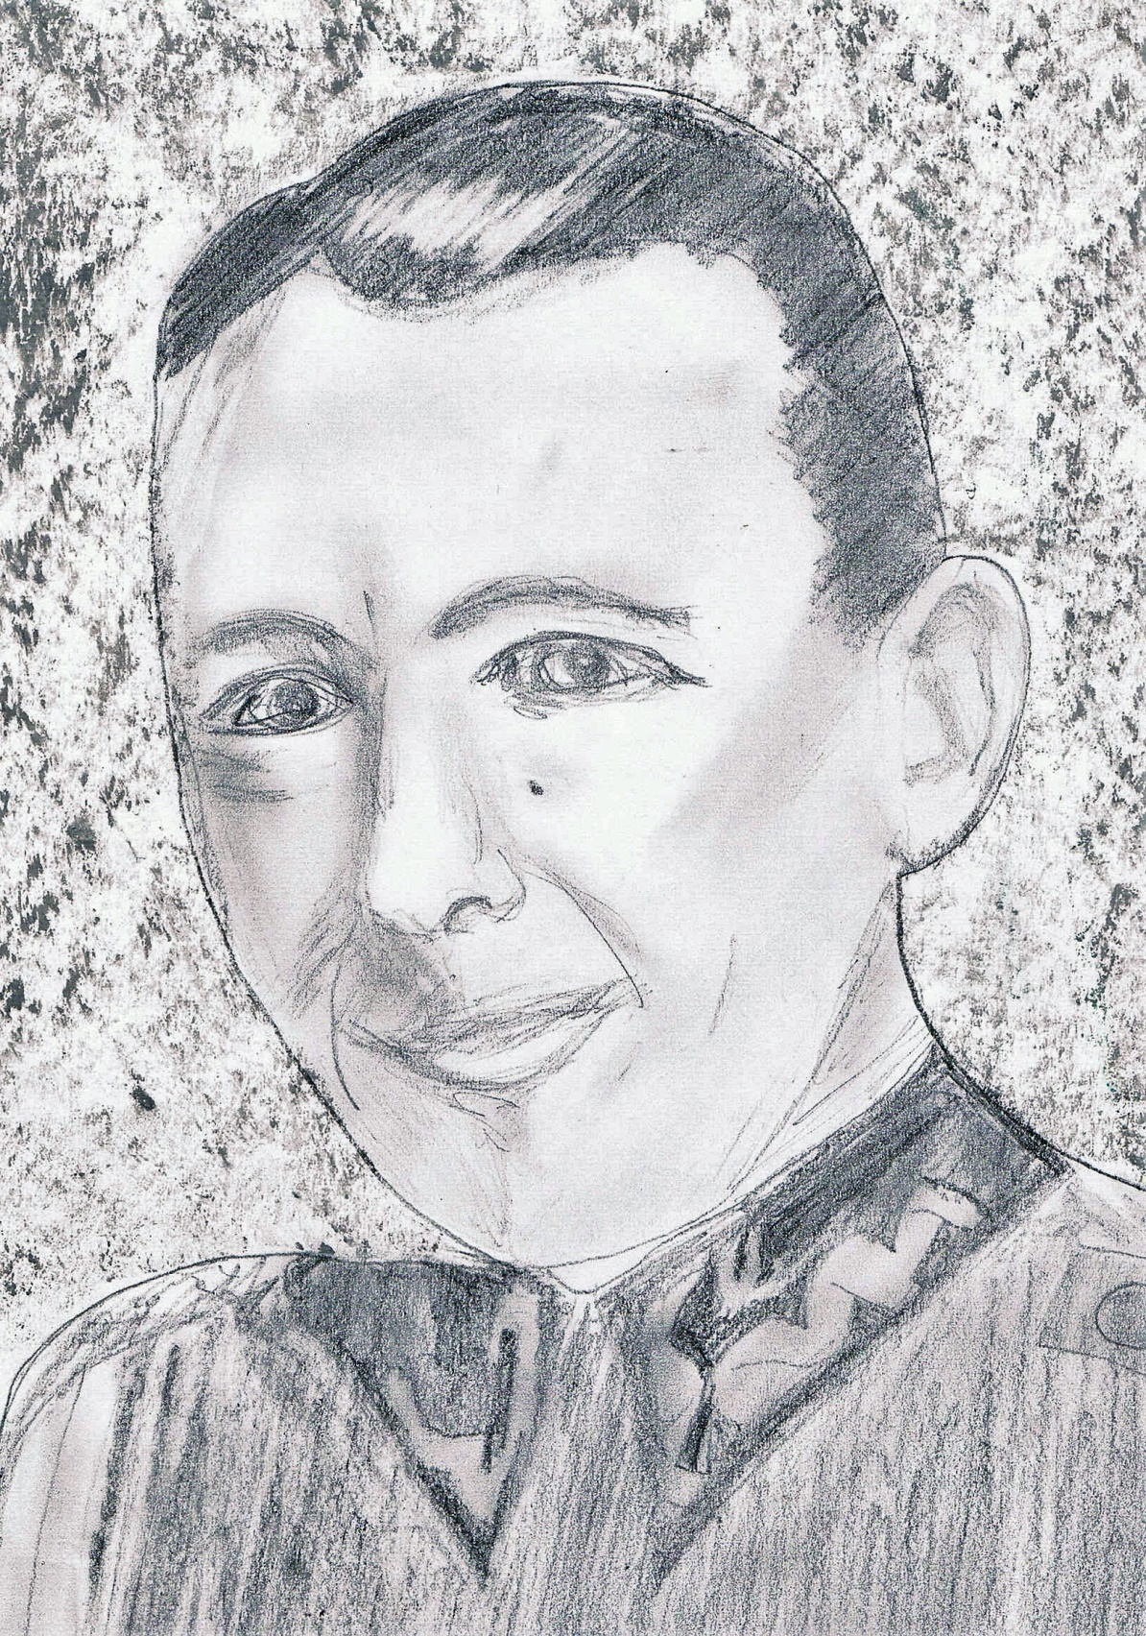

Autor: Emilia Wewior

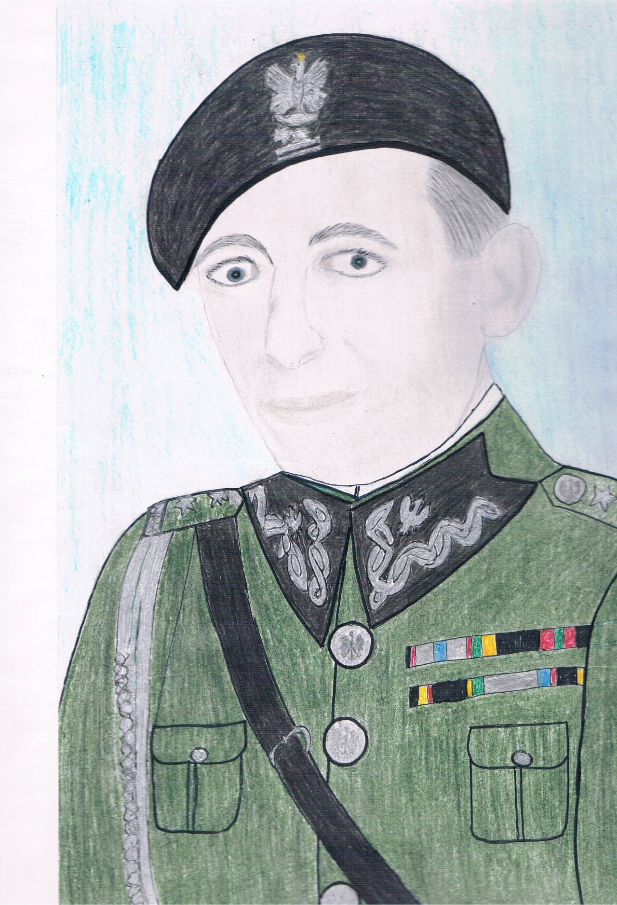

Autor: Martyna Grycman

Kazimierz Glabisz – patron Szkoły Podstawowej w Odolanowie
Urodził się 10 lutego 1893 roku w Odolanowie w rodzinie Mieczysława i Bolesławy z domu Bobowskiej.
Absolwent Gimnazjum Męskiego w Ostrowie. W latach gimnazjalnych działał w niepodległościowym Towarzystwie Tomasza Zana, Gimnazjalnym Klubie Sportowym Venetia, Towarzystwie Sportowym Sokół. W latach 1913-1915 studiował prawo na uniwersytetach w Monachium i we Wrocławiu. W czasie I wojny światowej ukończył niemiecką oficerską szkołę artylerii. Tytuł magistra prawa i administracji zdobył już po wojnie, w roku 1923, na Uniwersytecie Poznańskim.
W 1918 roku walczył w powstaniu wielkopolskim. W latach 1919-1920 pracował w Oddziale Operacyjnym Sztabu Dowództwa Głównego Armii Wielkopolskiej, a podczas wojny polsko-bolszewickiej w Kwaterze Polowej Naczelnego Wodza i w Adiutanturze Generalnej. Od 1921 r. był członkiem tajnej organizacji wojskowej przy Władysławie Sikorskim „Honor i Ojczyzna” mającej dbać o morale oficerów Wojska Polskiego. Podczas plebiscytów był członkiem Polskiej Komisji Przejęcia Górnego Śląska.
3 listopada 1923 roku został powołany do Wyższej Szkoły Wojennej w Warszawie, w charakterze słuchacza II Kursu Doszkolenia. 15 października 1923 roku, po ukończeniu kursu i otrzymaniu dyplomu naukowego oficera Sztabu Generalnego, został przydzielony do Dowództwa 14 Dywizji Piechoty w Poznaniu na stanowisko szefa sztabu. W październiku 1924 roku został dowódcą dywizjonu w 14 Pułku Artylerii Polowej Wielkopolskiej w Poznaniu. W 1927 roku został oficerem Referatu „Niemcy” Oddziału II Sztabu Generalnego. 5 listopada 1928 roku otrzymał przeniesienie do Generalnego Inspektoratu Sił Zbrojnych na stanowisko oficera do zleceń. Do 31 sierpnia 1939 roku był I oficerem do zleceń Generalnego Inspektora Sił Zbrojnych.
W latach 1934 i 1935 odbył, na polecenie marszałka Józefa Piłsudskiego dwie nieoficjalne podróże do Niemiec i do Austrii w celu wybadania sytuacji militarnej i nastrojów politycznych w obu krajach.
W latach międzywojennych uczestniczył w pracach Centralnego Instytutu Wychowania Fizycznego, był prezesem Polskiego Związku Piłki Nożnej oraz przewodniczącym Polskiego Komitetu Olimpijskiego.
W kampanii wrześniowej 1939 był oficerem do zleceń Naczelnego Wodza , a następnie dowódcą improwizowanej Grupy "Kielce".
Po przegranej polskich wojsk wyjechał do Warszawy, a w roku 1940 przedostał się na Węgry gdzie współdziałał przy ewakuacji polskich żołnierzy na Zachód. W tym samym roku wyjechał do Wielkiej Brytanii, gdzie w maju 1941 roku został mianowany szefem Oddziału I Sztabu Naczelnego Wodza w Londynie. Od 14 czerwca 1942 roku był zastępcą dowódcy 1 Brygady Strzelców. 20 lutego 1943 roku został wyznaczony na stanowisko zastępcy dowódcy 1 Dywizji Grenadierów. 20 listopada 1943 roku objął dowództwo 2 Dywizji Grenadierów Pancernych. Od 15 lutego 1945 roku do 1947 roku dowodził 4 Dywizją Piechoty.
Po II wojnie światowej pozostał w Londynie. Udzielał się jako działacz polonijny, społeczny, sportowy, działał w polskich organizacjach i stowarzyszeniach wojskowych, publikował w prasie emigracyjnej, wydał także wspomnienia z lat gimnazjalnych.
Pochowany został w Londynie. Komitet Organizacyjny Uroczystości sprowadzenia prochów gen. Kazimierza Glabisza – na czele której stanął Burmistrz Gminy i Miasta Odolanów Józef Wajs – postanowił przenieść szczątki generała do rodzinnego miasta. 31 maja 2008 roku urna została złożona przy kościele św. Marcina w Odolanowie.
https://pl.wikipedia.org
IV Zabytki

- Zadania dla ucznia:
-Wymień dwa zabytki znajdujące się w twojej miejscowości.
- Opisz wybrane zabytki.
- Narysuj wybrane zabytki lub zrób im zdjęcie.
- Opowiedz legendę związaną z powstaniem Kościoła św. Barbary. Narysuj do niej rysunek.
Kościół św. Barbary:

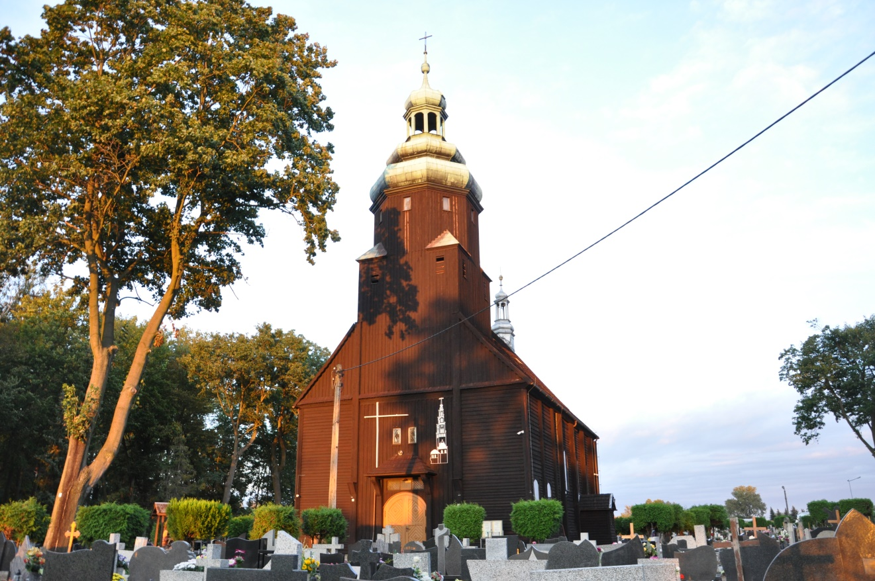

Autor: Kamil Brzęcki, klasa VII a

Jest to drewniana świątynia wzniesiona w 1784 roku. Budowla była kilkakrotnie przebudowywana. W 1928 roku została dobudowana do niej 30-metrowa wieża, na której został zamontowany dzwon z XVIII wieku odlany we Wrocławiu. Jest to konstrukcja drewniana, typu szkieletowego, z zewnątrz oszalowana poziomo. Składa się z jednej nawy. Mieści się pośrodku cmentarza. Jest to charakterystyczna wizytówka tej części i jej mieszkańców. Istnieje bardzo silny związek kościoła z jego patronką. Św. Barbara patronka górników podobno ukazała się mieszkańcom Górki na początku XVII stulecia. Z tego okresu pochodzi obraz z wizerunkiem patronki malowany na desce (1618 rok). Nie zachowały się żadne pozostałości po kościele wzniesionym z fundacji Gryzeldy Rozdrażewskiej w latach 1620-21. Rekompensowane jest to przez wnętrze obecnej świątyni, w którym rzeźby są często starsze niż sama budowla. Wnętrze jest ozdobione barokową polichromią i ciekawymi rzeźbami z XVII stulecia, chrzcielnica pochodzi z połowy XVIII stulecia. Natomiast rzeźba św. Barbary została wykonana przez Pawła Brylińskiego w 1876 roku.
https://pl.wikipedia.org

Ilustracja do legendy „ŻRÓDŁO Świętej Barbary”.
Autor: Anna Jaworska, klasa VII b

Figura św. Barbary

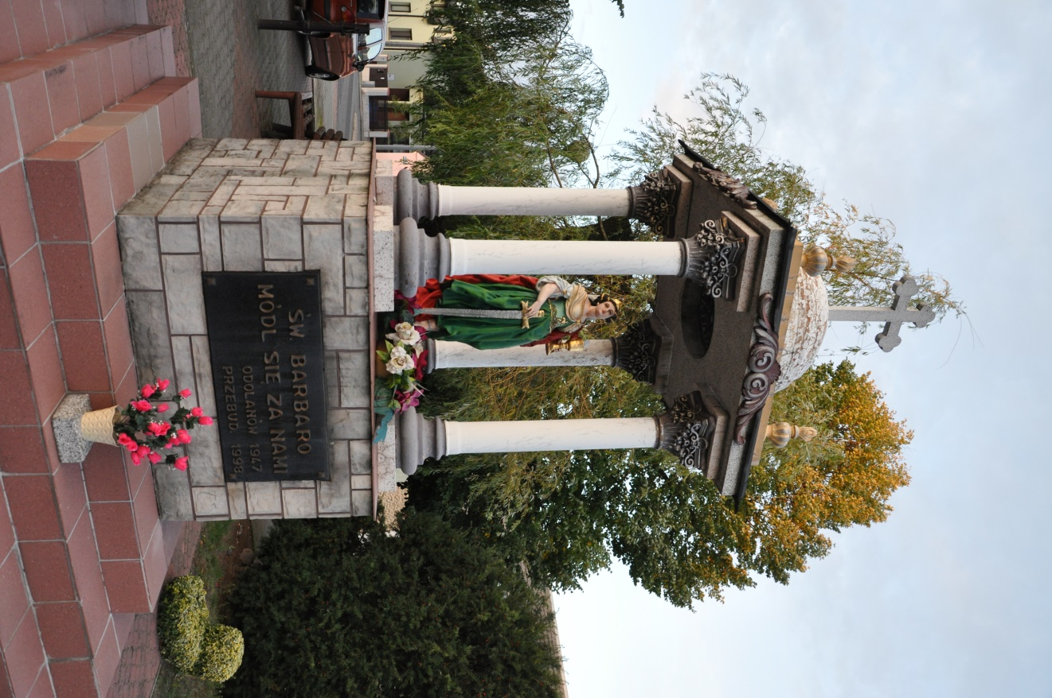
Autor: Kamil Brzęcki, klasa VII a

Murowana kapliczka z daszkiem wspartym na czterech kolumnach i zwieńczonym krzyżem znajduje się na Pl. św. Barbary nieopodal drewnianego kościoła, również pw. św. Barbary. W środku kapliczki umieszczona została barokowa kamienna rzeźba świętej z połowy XVIII wieku. Kapliczka została odnowiona w 1998 roku. Budowanie kościoła jak i kapliczki pw. św. Barbary ma niewątpliwie związek z przekazem, według którego mieszkańcom miejscowości na początku XVII wieku ukazała się św. Barbara.
www.polskaniezwykl.p

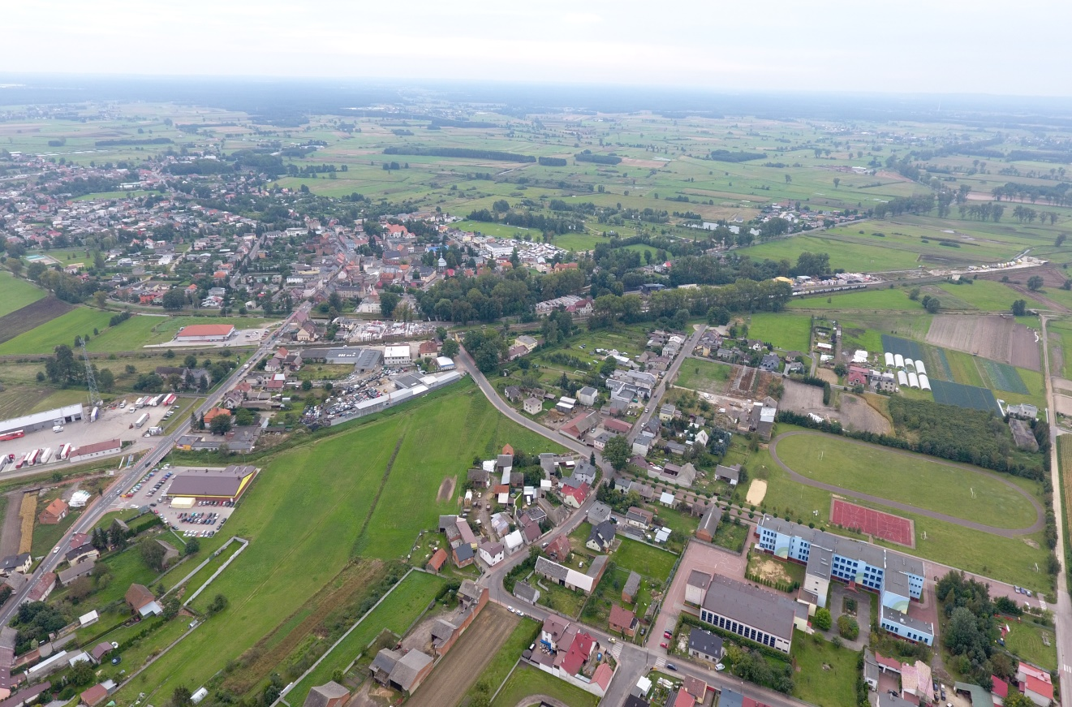

Panorama Odolanowa

Autor: Kamil Brzęcki, klasa VIIa

Bibliografia:
1.Burkietowicz Maria, Marian Kostrzewski, Odolanów dawniej i dziś.2000.
2. Duczmal Józef, Kronika Odolanowa. Odolanów 2003.
3. DZIENNIK URZEDOWY WOJEWÓDZTWA WIELKOPOLSKIEGO
Poznań, dnia 20 marca 2013 r.
4. Hołubka Bożena, Grabkowe bajanie z Doliny Baryczy. 5.Olsznowski Franciszek, Parafia Świętego Marcina w Odolanowie.1994.
6. Omnibus Doliny Baryczy. Gra edukacyjna.
7. Polska, Eyropa-Świat. Zestaw mapek konturowych dla uczniów szkół podstawowych i średnich. Warszawa 1993.
8.Wieczorek Grzegorz, Generał Kazimierz Glabisz (1893-1981). Zarys biografii. Gorzów Wielkopolski 2007.
9. http://www.odolanow.pl
10. www.polskaniezwykl.pl
11. https://pl.wikipedia.org

Treść opracowała: Małgorzata Brodala w oparciu o dostępną bibliografię ilustracje i zdjęcia wykonali uczniowie Szkoły Podstawowej im. gen. Kazimierza Glabisza w Odolanowie

